
COLEGIO INMACULADA CONCEPCIÓN
CONCEPCIÓN
Mapas de progreso nivel 2.

Guía de trabajo

Nombre: ___________________________________Fecha: _______________

1. Lee cada oración extraída del cuento “El gallito Jazz” de la página 37 de tu texto y pinta el recuadro que contenga el pronombre personal reemplaza los nombres destacados.

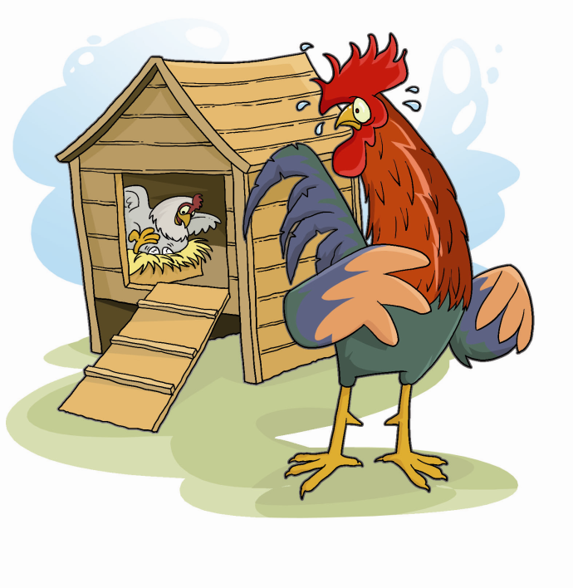

a.- Mamá los recibía sonriendo.
Tú
Ella
Yo

b.- Papá Gallo esperaba ansioso.

Ella

Tú

Él

c.- Los pollitos estaban cerca de su madre.

Nosotros
Ellos
Ustedes

2. Completa el siguiente texto con el pronombre personal que corresponda en cada caso.


Él
ella
ellos

Papá Gallo decidió reunir a todos sus hijitos. __________ sabía que entre __________ encontraría un gallito que tomaría su lugar. Mamá Gallina no estaba tan preocupada, pues ___________ sabía que de su huevo remolón saldría lo que necesitaban.

